O que é Literatura de Cordel

Literatura de cordel é um tipo de poema popular, oral e impressa em folhetos, geralmente expostos para venda pendurados em cordas ou cordéis, o que deu origem ao nome.

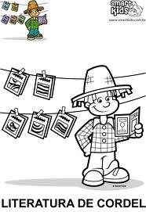
O nome de cordel é original de Portugal, que tinha a tradição de pendurar folhetos em barbantes. Essa tradição se espalhou para o Nordeste do Brasil, onde o nome acabou sendo herdado, porém a tradição do barbante não se manteve. (Significado de Literatura de Cordel. Disponível em: <http://www.significados.com.br/literatura-de-cordel/> Acesso em: 10 out 2014)

EQUIPE
Adeliane dos Santos Piassa
Adriana R. de Souza Rodrigues
Alexandre de Almeida Monteiro
Alice dos Santos Silva
Arlinda M. Gonçalves da Cunha
Aurenice Alves Machado
Brenda Tatiane de Oliveira Silva
Elaine Serra de Andrade
Elisangela do Carmo Dutra
Gelsilene Aparecida Gomes
Glaucia Dias de Almeida
Helen Fatima Rocha
Jaira Souza Cunha
Juliana Dantas de Souza Santos
Katia Leticia da Silva
Maria Lucia Oliveira Santos
Maria Viviane Braga da Cruz
Marilza Caetano de Souza
Marli Barbosa Ferreira
Olga Barbosa de Oliveira
Roseli da Silva dos Santos
Sharmian Xavier dos Anjos

FACULDADE
POLIS DAS ARTES
Curso Superior em Pedagogia
Apresenta
Recanto da Literatura
DE
CORDEL
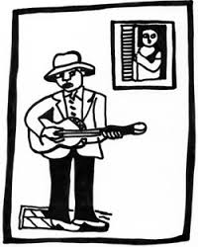

EMBU DAS ARTES
2014

Ai! Se sêsse!...
Autor: Zé da Luz
Se um dia nós se gostasse;
Se um dia nós se queresse;
Se nós dois se impariásse,
Se juntinho nós dois vivesse!
Se juntinho nós dois morasse
Se juntinho nós dois drumisse;
Se juntinho nós dois morresse!
Se pro céu nós assubisse?
Mas porém, se acontecesse
qui São Pêdo não abrisse
as portas do céu e fosse,
te dizê quarqué toulíce?
E se eu me arriminasse
e tu cum insistisse,
prá qui eu me arrezorvesse
e a minha faca puxasse,
e o buxo do céu furasse?...
Tarvez qui nós dois ficasse
tarvez qui nós dois caísse
e o céu furado arriasse
e as virge tôdas fugisse!!!
FIM

Septilha

Eu me chamo Zé Limeira
Da Paraiba falada
Cantando nas escrituras
Saudando o pai da coaiada
A lua branca alumia
Jesus, Jose e Maria
Três anjos na farinhada.
Napoleão era um
Bom capitão de navio
Sofria de tosse braba
No tempo que era sadio,
Foi poeta e demagogo
Numa coivara de fogo
Morreu tremendo de frio.

Sextilha

Quem inventou esse "S"
Com que se escreve saudade
Foi o mesmo que inventou
O "F" da falsidade
E o mesmo que fez o "I"
Da minha infelicidade

Faça parte da equipe “Recicle!”
Não jogue este em vias públicas!

